Tabla Perkalian
Pengembangan media papan perkalian dengan tutup botol untuk meningkatkan gairah belajar siswa

Emai: yusuftria12061998@gmail.com
172071200021
Pendidikan Guru Madrasah Ibtidaiyyah
Fakultas Agama Islam Universitas Muhammadiyah Sidoarjo

Ringkasan
Alat peraga sederhana ini adalah sebagai alternatif dari materi belajar perkalian yang terkadang dirasa rumit oleh beberapa anak didik sehingga dengan alat peraga sederhana ini siswa dirasa mampu memperoleh kesenangan yang akan menimbulkan cinta akan belajar dan berhitung dalam pembelajaran.

- Kata pengantar
Pendidikan yang berkembang sekarang menuntut agar pembelajaran disesuaikan dengan perkembangan dan kebutuhan masyarakat dan stakeholder.’Tujuan tersebut tidak lain didasarkan pada Undang Undang Dasar 45 terlebih pada Undang Undang padaNomor. 20 Tahun 2003 didadarkan kepada penanaman nilai karakter peserta didik, perubahan jaman, penyesuaianIPTEKSdan berkembangnya budaya Indonesia.
Pengembangan IPTEKS dalam pendidikan menjadi slah satu sorotan dalam menata masadepansebuah negara dan menjadi indikator negara tersebut maju atau tidak.Nurdyansyahmenyampaikan: “Educational process is the process of developing student’s potential until they become the heirs and the developer of nation’s culture”.Dipertegas oleh Duschl yang menyatakan pendidikan dan perkembangan IPTEKSmerupakan sebuah rekayasa sosial yang membentuk unsur-unsur budaya dalam negara tersebut.
Perkembangan IPTEKS dan pendidikan yang sangat pesat menjadi permasalahan lain dalam berbagai krisis multidimensi ditambah dengan pengaruh dari arus informasi memunculkan beragam bentuk perilaku di masyarakat khususnya bagi para pesertadidik. Perkembangan teknologi merupakan sesuatu keniscayaan dalam kehidupan saat ini.’
Persoalan yang muncul diatas diidentifikasi dari beberapa faktor eksternal yang berasal dari eksternal maupun internal peserta didik.
Nurdyansyah menyatakan bahwa dunia pendidikan harus berinovasi secara cepat dan terintegratif.Oleh karenanya proses pembelajaran harus dijalankan dengan inspiratif, inovatif, menantang, interaktif, membahagiakan, terukur, danmemiliki karakter dan kemandirian sesuai minat dan bakat peserta didik. Proses pembelajaran harus melibatkan banyakpihak, yang diimbangi oleh perkembangan teknologi untuk mempermudah dalam tercapaianya tujuan belajar.Hakikat belajar adalah proses untuk tercapaian tujuan yang telah ditentukan.
Tujuan pembelajaran akan mudah apabila dibantu oleh media dan bahan ajaryang digunakanagar aktifitasbelajar berjalan secara tepat.Pengalaman belajar tersebut membutuhkan standarisasi penilaian hasil belajar sehingga pembelajaran dapat berjalan efektif dan efisien.
- Deskripsi Alat Peraga
- Nama APE : Tabla Perkalian
- Tujuan pembuatan APE
Membantu siswa dalam mempermudah belajar perkalian
- Keunggulan APE :
- Mudah digunakan
- Hemat biaya
- Ramah lingkungan
- Ringan untuk dibawa
- Membuat siswa penasaran
- Kekurangan APE :
- Kurang menantang
- Mudah membuat siswa bosan
- Fungsi APE :
- Sebagai media bermain dan belajar siswa
- Untuk membangkitkan minat dan gairah belajar siswa
- Mengatasi kebosanan siswa
- Alat peraga dapat melatih kognitif anak (menghitung)
- Alat peraga dapat melatih afektif anak (menjawab)
- Alat peraga dapat melatih psikomotorik anak (mencocokkan bilangan dengan memasang tutup botol)
- Cara Pemakaian APE
- Siapkan alat peraga
- Buka tutup botol secara acak
- Pasang kembali tutup botol secara acak atau sesuai dengan interuksi
- Ganti kelipatan angka sesuai keinginan
- Mainlah bersama teman-teman kamu secara bergantian
- Kelas II (dua)
- Semester 1 (satu)
- Kompetensi Dasar
3.1. Meminati mata pelajaran matematika baik perkalian, pembagian, penumlahan dan pengurangan.
4.3. Menyelesaikan mata pelajaran matematika baik perkalian, pembagian, penumlahan dan pengurangan.
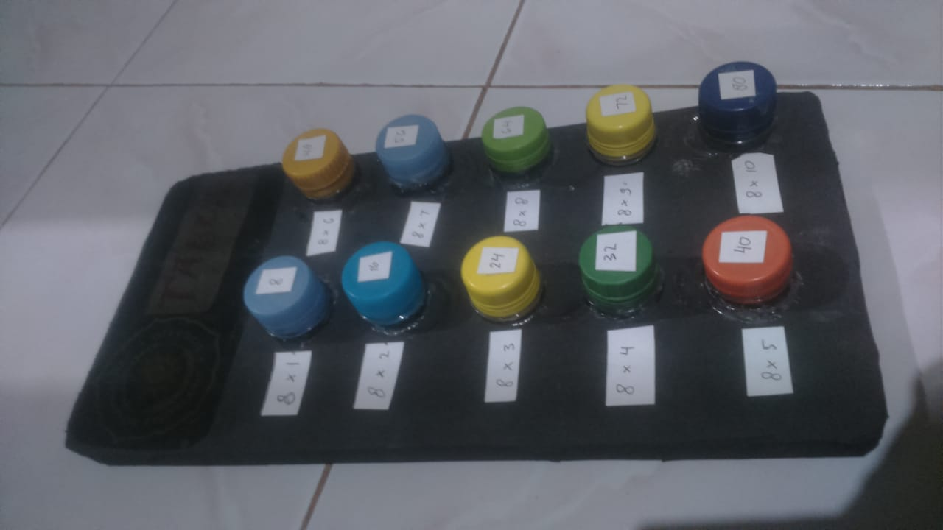
- Gambar APE

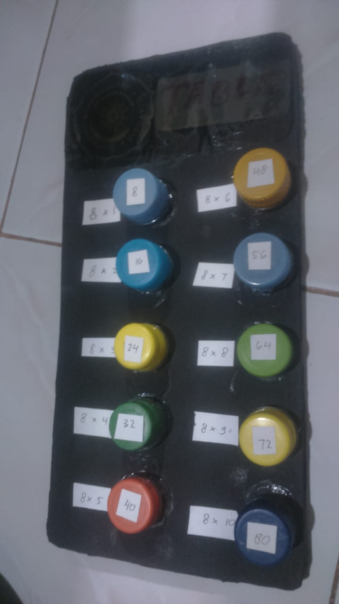
References

Bahak Udin By Arifin, M., Rais, P., & Nurdyansyah, N. (2017). An Evaluation of Graduate Competency in Elementary School. Atlantis Press. Advances in Social Science, Education and Humanities Research (ASSEHR), volume 125

Muhammad, M., &Nurdyansyah, N. (2015). Pendekatan Pembelajaran Saintifik. Sidoarjo: Nizamia learning center.

Nurdyansyah, N., &Andiek, W. (2015). Inovasi Teknologi Pembelajaran. Sidoarjo: Nizamia learning center.

Nurdyansyah, N., &Fahyuni, E. F. (2016). Inovasi Model PembelajaranSesuaiKurikulum 2013. Sidoarjo: Nizamia learning center.

Nurdyansyah, N., Rais, P., &Aini, Q. (2017). The Role of Education Technology in Mathematic of Third Grade Students in MI Ma’arif Pademonegoro Sukodono. Madrosatuna: Journal of Islamic Elementary School, 1(1), 37-46.

Nurdyansyah, N. (2016). Developing ICT-Based Learning Model to Improve Learning Outcomes IPA of SD Fish Market in Sidoarjo. Jurnal TEKPEN, 1(2).

Nurdyansyah, N., &Andiek, W. (2017). Manajemen Sekolah Berbasis ICT. Sidoarjo: Nizamia learning center.

Nurdyansyah, N. (2018). Model Pembelajaran Berbasis Masalah Pada Pelajaran IPA Materi Komponen Ekosistem. Universitas Muhammadiyah Sidoarjo.

Nurdyansyah, N. (2018). Peningkatan Moral Berbasis Islamic Math Character. Universitas Muhammadiyah Sidoarjo.

Nurdyansyah, N. (2018). Pengembangan Bahan Ajar Modul Ilmu Pengetahuan Alam bagi Siswa Kelas IV Sekolah Dasar. UniversitasMuhammadiyahSidoarjo.

Nurdyansyah, N., &Fitriyani, T. (2018). Pengaruh Strategi Pembelajaran Aktif Terhadap Hasil Belajar Pada Madrasah Ibtidaiyah. UniversitasMuhammadiyahSidoarjo.

Nurdyansyah, N. (2017). Sumber Daya dalam Teknologi Pendidikan. Universitas Muhammadiyah Sidoarjo.

Nurdyansyah, N. (2015). Model Social Reconstruction SebagaiPendidikan Anti–Korupsi PadaPelajaran Tematik di Madrasah Ibtida’iyah Muhammadiyah 1 Pare. Halaqa, 14(1).

Nurdyansyah, N. (2017). Integration of Islamic Values in Elementary School.Atlantis Press. Advances in Social Science, Education and Humanities Research (ASSEHR), volume 125

Nurdyansyah, N., Siti, M., &Bachtiar, S. B. (2017). Problem Solving Model with Integration Pattern: Student’s Problem Solving Capability.Atlantis Press. Advances in Social Science, Education and Humanities Research, volume 173

Pandi, R., &Nurdyansyah, N. (2017). An Evaluation of Graduate Competency in Elementary School. Atlantis Press. Advances in Social Science, Education and Humanities Research (ASSEHR), volume 125

Nurdyansyah, N., & Lestari, R. P. (2018). Pembiasaan Karakter Islam DalamPengembanganBuku Ajar Bahasa Jawa Piwulang 5 Pengalamanku Kelas I MI Nurur Rohmah Jasem Sidoarjo. MIDA: Jurnal Pendidikan Dasar Islam, 1(2), 35-49.

Muhammad, M., & Nurdyansyah, N. (2015). Pendekatan Pembelajaran Saintifik. Sidoarjo: Nizamia learning center., 41
Nurdyansyah, N., & Lestari, R. P. (2018). Pembiasaan Karakter Islam Dalam Pengembangan Buku Ajar Bahasa Jawa Piwulang 5 Pengalamanku Kelas I MI Nurur Rohmah JasemSidoarjo. MIDA: Jurnal Pendidikan Dasar Islam, 1(2), 35-49.
Nurdyansyah, N. (2016). Developing ICT-Based Learning Model to Improve Learning Outcomes IPA of SD Fish Market in Sidoarjo. Jurnal TEKPEN, 1(2).Terbitan 2, 929-930.
Pandi, R., &Nurdyansyah, N. (2017). An Evaluation of Graduate Competency in Elementary School. Atlantis Press. Advances in Social Science, Education and Humanities Research (ASSEHR), volume 125, 95.
Nurdyansyah, N. (2017). Integration of Islamic Values in Elementary School. Atlantis Press. Advances in Social Science, Education and Humanities Research (ASSEHR), volume 125
Nurdyansyah, N., Siti, M., &Bachtiar, S. B. (2017). Problem Solving Model with Integration Pattern: Student’s Problem Solving Capability. Atlantis Press. Advances in Social Science, Education and Humanities Research, volume 173, 258.
Nurdyansyah, N. (2015). Model Social Reconstruction SebagaiPendidikan Anti–Korupsi Pada Pelajaran Tematik di Madrasah Ibtida’iyah Muhammadiyah 1 Pare. Halaqa, 14(1), 2.
Nurdyansyah, N. (2017). Sumber Daya dalam Teknologi Pendidikan. Universitas Muhammadiyah Sidoarjo, 4.
Nurdyansyah, N. (2018). Peningkatan Moral Berbasis Islamic Math Character. Universitas Muhammadiyah Sidoarjo. 2.
Nurdyansyah, N., &Fitriyani, T. (2018). Pengaruh Strategi Pembelajaran Aktif TerhadapHasilBelajarPada Madrasah Ibtidaiyah. UniversitasMuhammadiyahSidoarjo.3.
Nurdyansyah, N., Rais, P., &Aini, Q. (2017). The Role of Education Technology in Mathematic of Third Grade Students in MI Ma’arifPademonegoroSukodono. Madrosatuna: Journal of Islamic Elementary School, 1(1), November 2017, 37-46 ISSN 2579. 38.
Nurdyansyah, N. (2018). Model PembelajaranBerbasisMasalahPadaPelajaran IPA MateriKomponenEkosistem. UniversitasMuhammadiyahSidoarjo. 2.
Nurdyansyah, N., &Andiek, W. (2015). InovasiTeknologiPembelajaran. Sidoarjo: Nizamia learning center, 2.
Nurdyansyah, N., &Fahyuni, E. F. (2016). Inovasi Model PembelajaranSesuaiKurikulum 2013. Sidoarjo: Nizamia learning center, 1.
Nurdyansyah, N. (2018). PengembanganBahan Ajar ModulIlmuPengetahuanAlambagiSiswaKelasIvSekolahDasar. UniversitasMuhammadiyahSidoarjo.
Nurdyansyah. N., AndiekWidodo, ManajemenSekolahBerbasis ICT.(Sidoarjo:Nizamia Learning Center,2015), 103.

